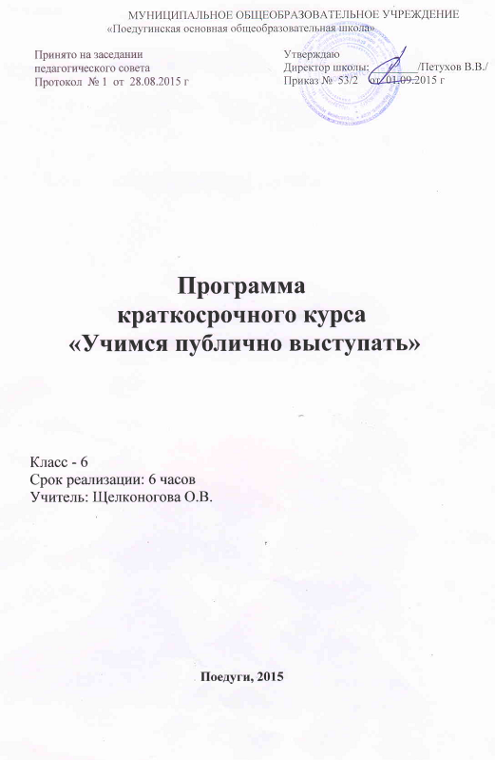

**Пояснительная записка.**

Программа курса рассчитана на учащихся 6 класса, первый год обучения

**Направленность программы:** обще-интеллектуальная

**Актуальность:**

Во все времена умение выступать перед публикой публично и оказывать влияние на людей при помощи слова считалось величайшим искусством. История донесла до нас имена величайших ораторов – Сократа, Софокла, Демосфена. Были они в более поздние времена, есть они и теперь.

Актуальность этого искусства очевидна и сегодня; учителя, юристы, руководящие работники и артисты, политики – все овладевают навыками публичного выступления.

Но овладение этим навыком необходимо и школьнику и студенту: ответ с места, или у доски, защита реферата, курсовой  или дипломной работы требует от учащихся умения выступать публично.

Для многих не секрет, что стеснение, волнение, сбивчивая речь влияют на оценку нашего выступления окружающими. Комплексы, возникающие у личности в связи с этим влияют на самооценку, а стало быть на результаты учебной или профессиональной деятельности.

Поэтому навыки публичного выступления необходимо формировать как можно раньше. Для этого разработан краткосрочный курс « Учись выступать публично», который призван формировать у учащихся навыки уверенного поведения во время публичных выступлений на уроках, классных и школьных мероприятиях. Сюда входит формирование культуры поведения, элементы ораторского и сценического искусства, а также умение грамотно подготовить доклад, реферат, курсовую работу, а также плана ответа на уроке.

**Новизна –** формирование навыков публичного выступления

**Цель и задачи:**

Главной ***целью*** этой курса является получение навыков публичного выступления и презентации своего проекта.

Программа призвана решить следующие ***задачи:***

* Дать учащимся представление о приемах публичного выступления
* Развивать умения составлять сообщения
* Отрабатывать на практике навыки уверенного поведения

Программа курса включает в себя теоретическую и практическую часть.

**Формы работы:** индивидуальная, групповая, коллективная.

***Методы работы.***

Беседа

Рассказ

Сообщение

Самостоятельная работа

Выступление перед аудиторией

**Содержание изучаемого курса**

Знакомство с особенностями публичной речи (2ч)

Оратор. Публичная речь.

Структура выступления (2ч.)

Вступление, основная часть, заключение.

Речь правильная и хорошая (1 ч.)

Культура речи оратора.

Контрольное мероприятие (1ч.)

**Учебно – тематический план**

|  |  |  |  |  |
| --- | --- | --- | --- | --- |
|  | **Тема** | **Количество**  **часов** | **Теория** | **Практика** |
| 1 | Знакомство с особенностями публичной речи | 2 | 2 |  |
| 2 | Структура выступления | 2 | 1 | 1 |
| 3 | Речь правильная и хорошая | 1 |  | 1 |
| 4 | Контрольное мероприятие | 1 |  | 1 |
|  | **Итого** | **6** | **3** | **3** |

**Календарно – тематический план**

|  |  |  |  |  |  |
| --- | --- | --- | --- | --- | --- |
| **№ занятия** | **Название занятия** | **Количество часов** | **Дата** | **Форма занятия** | **Форма контроля** |
| 1. | Что такое быть оратором? Публичная речь и ее особенности | 1 | декабрь | лекция | тестирование |
| 2. | Критерии эффективного публичного выступления | 1 | январь | беседа | составление критерий |
| 3. | Подготовка публичного выступления. План выступления. Приемы успешного выступления (« захват» и «удержание» внимания) | 1 | январь | тренинг | составление плана выступления |
| 4. | Примеры в выступлении. Композиция выступления (вступительная часть, основная, заключительная) | 1 | январь | рассказ | выступление сообщений |
| 5. | Культура речи оратора (правильность, уместность, точность, ясность и т.д.) | 1 | январь | беседа | сообщение |
| 6. | Контрольное мероприятие |  | февраль |  | выступление |

**Планируемый результат**

* Овладение техниками построения устного монологического рассказа;
* Умение анализировать собственное и чужое выступление;
* Умение контролировать своё эмоционально-психологическое состояние и реакцию аудитории**;**
* Умение противостоять словесной агрессии;
* Знание и соблюдение правил речевого этикета в процессе публичного выступления;
* Умение готовиться к выступлению;

**Учащиеся должны знать**

* Требования к подготовке выступления или сообщения;
* Правила поведения во время выступления

**Учащиеся должны уметь**

* Готовиться к своему выступлению психологически;

**Критерии оценки публичного выступления**

|  |  |  |
| --- | --- | --- |
| критерии | параметры | показатели |
| 1. Оценка техники выступления | Выступление достаточно громкое, внятное, с соблюдением логических ударений, пауз, правильной интонации, без опоры | 2 |
| Выступление недостаточно громкое, внятное, с нарушением интонаций, ударений ит.п. иногда обращается к опоре | 1 |
| Речь непонятна ,прочитана по заготовленному тексту | 0 |
| 2. Взаимодействие с аудиторией | | |
| 2.2.Вербальное взаимодействие | Ученик обращается к аудитории, называет себя, тему своего выступления, благодарит за внимание | 2 |
| Взаимодействие с аудиторией частичное | 1 |
| Взаимодействие с аудиторией не осуществлено | 0 |
| 2.3. Невербальное взаимодействие | Ученик смотрит на аудиторию (устанавливает зрительный контакт), проявляет уместные эмоции (улыбка, мимика), совершает уместные движения | 2 |
| Взаимодействие с аудиторией частичное | 1 |
| Взаимодействие с аудиторией не осуществлено | 0 |
| 2.4. Использование презентации как приема привлечения внимания аудитории | Презентация содержит минимум три слайда: информационный (тема выступления и имя выступающего), основной, заключительный (благодарность за внимание, т.п.) Использованные картинки, звуки, видео, тексты соответствуют теме, не являются лишними. Текст выступления не дублируется на презентации | 4 |
| Презентация содержит менее трёх слайдов, использованные картинки, звуки, видео, тексты частично соответствуют теме, отвлекают от темы | 2 |
| Презентация не показана. Использованные материалы не соответствуют теме, или текст презентации является текстом выступления | 0 |
| 3. Решение коммуникационной задачи | Сообщение соответствует заявленной теме, раскрывает её, не содержит лишней (на другую тему) информацию | 2 |
|  | Сообщение частично соответствует теме, или частично раскрывает её, или содержит лишнюю (на другую тему) информацию | 1 |
|  | Сообщение на другую тему, тема не раскрыта | 0 |
| 4. Использование речевых средств | | |
| 4.1. Композиционная стройность | В речи нет логических ошибок, т.е. нет нарушения последовательности и связности | 4 |
| Последовательность и связность частично нарушена, допущена 1 логическая ошибка | 2 |
| Речь не связная не последовательная, присутствует 2 и более логические ошибки | 0 |
| 4.2. Речевая грамотность | В выступлении нет речевых ошибок (отсутствуют неоправданные повторы, слова-паразиты, жаргонизмы) | 4 |
|  | Допущено 1-2 речевые ошибки | 2 |
|  | Допущено 3 и более речевых ошибок | 0 |
|  | **Итого** | **22** |

**Условия реализации программы**

Для занятий отводятся специальные уроки продолжительностью 45 минут.  
 Занятия проводятся в рамках апробации.

**Список литературы для учителя:**

1. Бороздина Г.В. Психология делового общения: учебник – 2-у изд. М., 2006
2. Лукьянова Н.А. Учимся говорить публично. Учебно-методическое пособие.- Омск: СибГУФК, 2008
3. Халин С.М. Методика публичного выступления. Тюмень, 2006
4. Школьная риторика: 6 класс: Методические рекомендации / Под ред. Т. А.Ладыженской. – М.: «С-инфо», «Баласс», 2007.

**Список литературы для учащихся:**

1. Школьная риторика: 6 класс: Учебное пособие для общеобразовательной школы. В 2 ч./ Под ред. Т. А.Ладыженской. – М.: Издательство «Баласс», Издательство «Ювента», 2010.